**Министерство цифрового развития, связи и массовых коммуникаций**

**Российской Федерации**

**Ордена Трудового Красного Знамени федеральное государственное бюджетное образовательное учреждение высшего образования**

**«Московский технический университет связи и информатики»**

**_____________________________________________________________**

Кафедра Бизнес Информатика

**Лабораторная работа № 3**

по дисциплине

**«Вычислительные сети и системы связи»**

На тему:

«Протокол ARP»

Выполнил:

студент гр.БЭИ2102

Ахтямов Б.Р.

Проверил:

доцент кафедр

“Бизнес-информтаика”

Тутова Н. В.

Москва 2022

**1. Просмотр Arp таблицы**

Просмотрел arp таблицы:

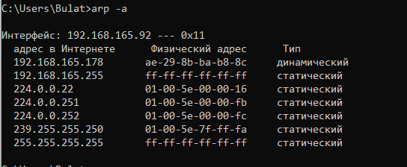

Рисунок 1 – arp таблицу

Добавляю таблицу:

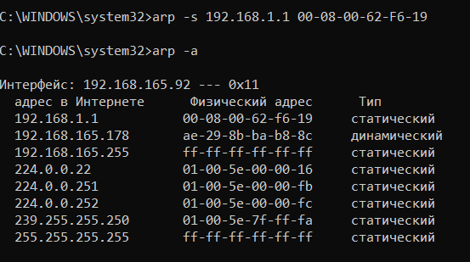

Рисунок 2 - Добавление адреса

Удаляю из таблицы:

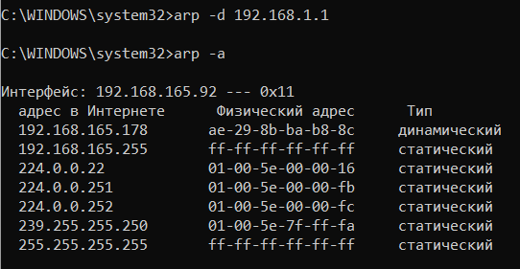

Рисунок 3 – удаление из таблицы

Удаляю всю таблицу arp адресов:

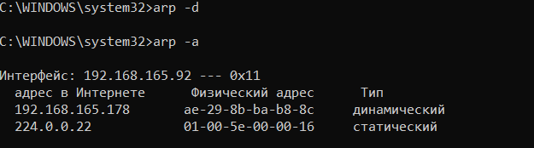

Рисунок 4 – удаление

**Контрольные вопросы**

1. Преобразование адресов выполняется путем поиска в таблице. Эта таблица, называемая ARP-таблицей, хранится в памяти и содержит строки для каждого узла сети. В двух столбцах содержатся IP - и Ethernet-адреса.

2. Просмотреть содержимое arp-таблицы можно используя командную строку Windows. Для этого необходимо ввести команду “arp -a” в командной строке. Запись в arp-таблицу добавляется при помощи команды: “arp -s <ip address> <mac address>”.

3)При помощи какой команды можно удалить запись из arp –таблицы? Как удалить всю arp –таблицу?

Для удаления одной из записей таблицы после команды “arp –d” вводится ip-адрес, который нужно удалить, например: “arp –d 10.129.48.1”.

Для того чтобы удалить всю таблицу arp необходимо использовать команду “arp –d” в командной строке Windows.